
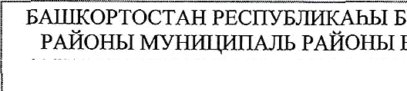
БАІІІКОРТОСТАН РЕСПVБликпьп валавай NницшпЈІЪНОЕ ABTOHOMHOE ДОШКОЈІЪНОЕ
РАЙОНы мvницип Ыоньl валавай оьРАЗОВАТЕЈІЪНОЕ УЧРЕЖДЕНИЕ ДЕТСКИЙ САД
KAJIAhЪIHbIH, КОМІІЕНСАцияwv тв вндагЕ кОМПЕНСИРVЮЩЕГО ВИДА N•. 29 “ДЮЙМОВОЧКА”
“УЙМАК КЫЗ” 29-СЫ БАЛАЛАР БAKCAhЬI Г.БЕЈІЕБЕЯ МVНИЦИПАЛЬНОГО РАЙОНА {
мvнициПАЛЪ АВТономиялы мактапкаса
БЕЈІЕМ БИРЕУ УЧРЕХДЕНИЕhЫ
вЕлЕвЕЕВСКИЙ РАЙОН РЕСІІУБЛИКИ
БАШКОРТОСТАН

БОЙОРОК

«15» сентябрь 2023 й.
ПРИКАЗ

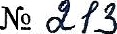 «15» сентября 2023 г.

Об утверждении
Перечня товаров, работ, услуг, закупки которых осуществляется у субъектов малого и среднего предпринимательства

В целях обеспечения осуществления закупок у субъектов малого и среднего предпринимательства в соответствии с Постановлением Правительства РФ от 11.12.2014 №1352 «Об особенностях участия субъектов малого и среднего предпринимательства в закупках товаров, работ, услуг отдельными видами юридически лиц»,
п р и к а з ы в а ю:

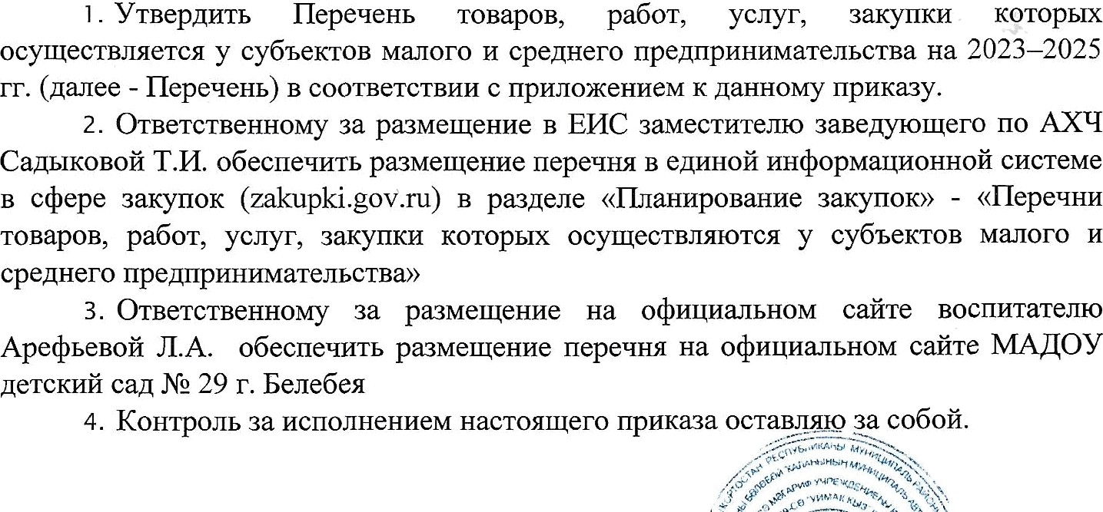

Заведующий
Б9HOBd

С приказом ознакомлены:

заместитель заведующего по АХЧ « 7J» Do 2W г. Садыкова Т.И. воспитатель « / » Of 2033 г. Арефьева Л.А.

Приложение к приказу от 15 сентября 2023 г. N.

Перечень товаров, работ, услуг, закупка которых осуществляется у субъектов малого и среднего предпринимательства на 2023-2025 rr.

Классификация по ОКПД 2 | Наименование товаров, работ, услуг, закупка которых осуществляется у субъектов малого и среднего предпринимательства
32.4 | Шры и игрушки
80.10.12.200 | Услуги частньтх охранных организаций
81.10.10.000 | Услуги по обслуживанию помещений комплексные
96.01.19.114 | Услуги по срочной стирке белья

Заказчик не обязан осуществлять закуски товаров, работ, услуг у CMCП, включенных в Перечень товаров, работ, услуг, закупки которых осуществляются у субъектов малого и среднего предпринимательства в следующих случаях:
- если закупка товаров, работ, услуг осуществляется Заказчиком в составе комплексной закупки и/или в составе одного лота, где они технологически и функционально связаны с иными товарами, работами, услугами, не включенными в Перечень;
- принятия решения, по истечении срока приема заявок при осуществлении закупки, участниками которой могут быть только CMCП, о проведении закупки на общих условиях, если:
а) CMCП не подали заявок на участие в такой закупке;
6) заявки всех участников закупки, являющихся CMCП, отозваны или не соответствуют требованиям, предусмотренным закупочной документацией;
в) заявка, поданная единственным участником закуски, являющимся CMCП, не соответствует требованиям, предусмотренным закупочной документацией;
г) заказчиком в порядке, установленном положением о закупке, принято решение о том, что договор по результатам закупки не заключается;
д) заказчик отменил решение об определение поставііщка (исполнителя, подрядчика), в случае если, по результатам такой закупки договор не был заключен.

